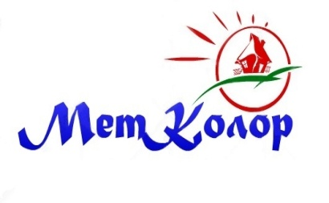
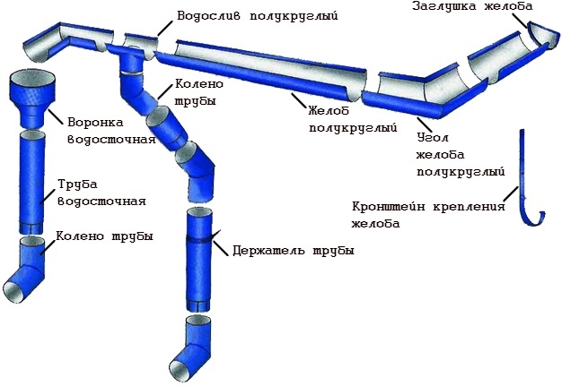

Вид изделия | Наименование изделия | Цена (руб) RAL-цинк | Цена (руб) RAL-окрас
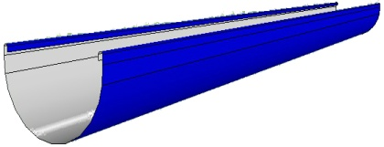 | Желоб 1250мм | 124 | 192
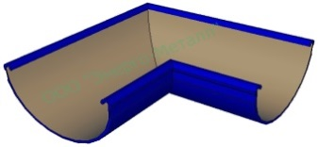 | Угол желоба 90гр,135гр | 177 | 204
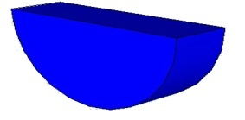 | Заглушка желоба | 44 | 47
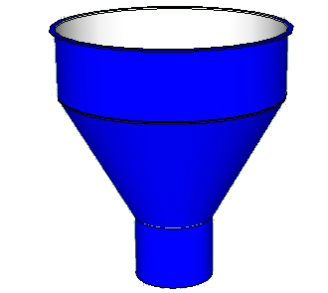 | Воронка универсальная D-100 | 158 | 211
 | Воронка универсальная D-140 | 213 | 292
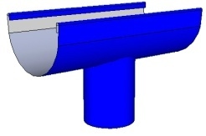 | Воронка желобная D-100 | 135 | 164
 | Воронка желобная D-140 | 148 | 181
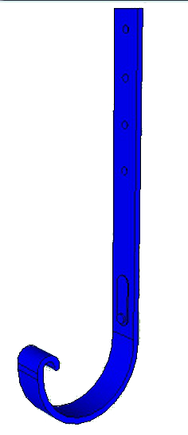 | Кронштейн желоба | 65 | 85
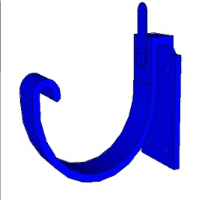 | Кронштейн желоба карнизный | 75 | 95
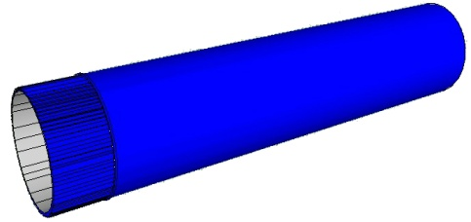 | Труба D-100 L-625мм | 92 | 140
 | ТрубаD-100 L- 1250мм | 166 | 263
 | Труба D-140 L-625мм | 130 | 196
 | Труба D-140 L-1250мм | 210 | 342
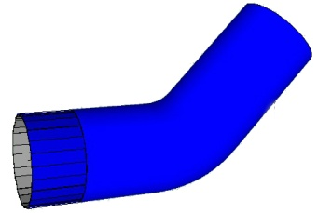 | Колено верхнее D-100. 45гр,90гр | 80 | 102
 | Колено верхнее D-140. 45гр,90гр | 120 | 164
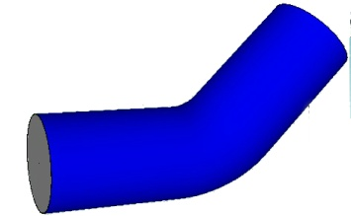 | Колено нижнее D-100. 45гр,90гр | 80 | 102
 | Колено нижнее D-140. 45гр,90гр | 120 | 164
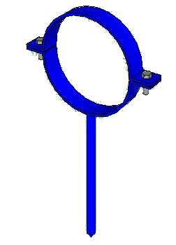 | Кронштейн трубы D-100/200 | 75 | 85
 | Кронштейн трубы D-140/200 | 80 | 95
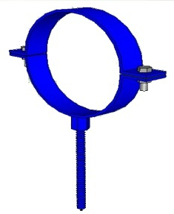 | Кронштейн трубы по дереву D-100 | 75 | 85

Материал:
- оцинкованная сталь 0,5мм
- Окраска: полимерно-порошковая

